Додаток 2
до тендерної документації
ТЕХНІЧНІ ВИМОГИ ДО ПРЕДМЕТА ЗАКУПІВЛІ
(технічна специфікація)

Скло вітрове (автобус МАЗ-206)
за кодом ДК 021:2015: 14820000-5 – Скло

Місце поставки товару: 46027, Україна, Тернопільська область, м. Тернопіль, вул. Тролейбусна, 7

Специфікація:
 |  |  |  |  |  |  | Учасник вказує по кожній окремій позиції, що пропонується:
№ | коду товару чи послуги, визначеного згідно з ДК 021:2015, що найбільше відповідає назві номенклатурної позиції предмета закупівлі | Найменування товару | Каталожний №, код і т.і. | Технічні характеристики, інші вимоги, вид тр./засобу | Одиниця виміру (шт., комплект, тощо) | Кіль-  кість | Найменування товару, Виробник товару (повна назва) | Каталожний номер або код товару, або артикул Товару | Країна походження Товару | примітка
1 | 14820000-5 Скло | Скло вітрове прозоре триплекс із захисною плівкою та шовкографією |  | Розміри:  товщина 7 мм,  інші розміри відповідно до креслень;  автобус МАЗ-206 | шт. | 5
Увага! Під час сканування в форматі pdf з метою зручності читання документа просимо розвертати дану сторінку сторінку.

Номенклатурна позиція № 1 Скло вітрове прозоре триплекс із захисною плівкою та шовкографією (креслення):

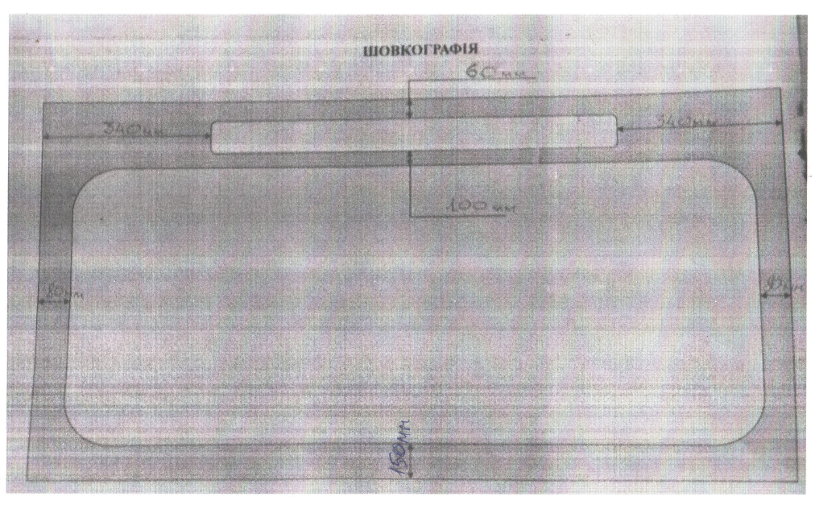
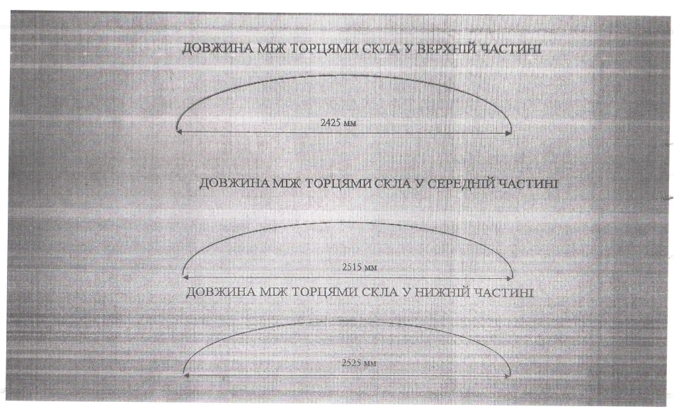
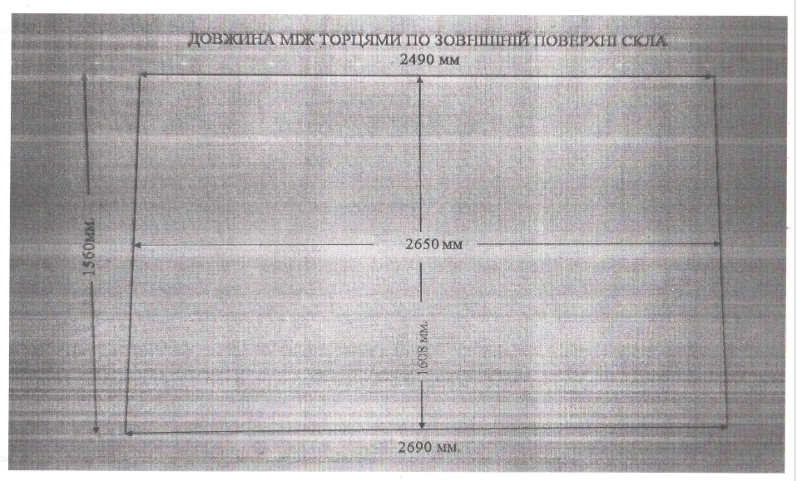

Загальні вимоги до предмету закупівлі:

1. Поставлений Товар повинен відповідати стандартам, технічним умовам, зразкам і вимогам, встановленим в Україні для даного виду Товару, зокрема щодо показників якості такого виду товару, що підтверджується відповідними документами або інформаційним листом в довільній формі, які Учасник надає у складі тендерної пропозиції (п. 16 таблиця 2 Додаток 1 до ТД).
2. Товар повинен бути заводського виконання, новий, без слідів та ознак напрацювання, ремонту, відновлення тощо (надати Лист-гарантію за взірцем п. 16 таблиця 2 Додаток 1 до ТД про те, що весь запропонований Учасником Товар є новим та раніше не використовувався).
3. У своїх пропозиціях Учасник має зазначити каталожний номер, або код, або артикул, найменування товару, найменування виробника товару, країну виробника товару, який пропонується по кожній окремій позиції.
4. Товар буде закуповуватись окремими партіями (деталями та вузлами) в залежності від потреб замовника, відповідно до направлених учаснику заявок. Фактичний обсяг Товару буде визначений у процесі виконання договору, відповідно до видаткових накладних на Товар, але в межах суми договору, укладеного за результатами торгів.
5. Постачання Товару повинно здійснюватись з дати підписання договору до 31.12.2024 року відповідно до попередньо узгоджених об’ємів поставки Товару із Замовником, протягом 4 (чотирьох) календарних днів з дня отримання заявки від Замовника (надати Лист-гарантію за взірцем п. 16 таблиця 2 Додаток 1 до ТД).
6. У разі поставки неякісного товару, Постачальник повинен розглянути звернення Замовника і у строк до 4 (чотирьох) робочих днів з дати отримання звернення, усунути дефекти та/або провести заміну неякісного товару на якісний за свій рахунок відповідно до чинного законодавства України.
7. Гарантійний термін експлуатації Товару повинен бути не менш ніж гарантійний термін визначений виробником з дати поставки товару, але у будь якому разі, не менше 12-ти місяців (крім товару, на який встановлюються інші гарантійні зобов’язання безпосередньо виробником) (надати Лист-гарантію за взірцем п. 16 таблиця 2 Додаток 1 до ТД).
8. У разі поломки (зносу) запасної частини раніше встановленого гарантійного терміну, яка сталася не з вини Замовника, Учасник повинен за власний рахунок здійснити заміну зазначеної запасної частини на аналогічну.
9. Товар повинен відповідати вимогам технічної документації заводів-виробників такого Товару.

У разі, якщо в тендерній документації міститься посилання на конкретні торговельну марку чи фірму, патент, конструкцію або тип предмета закупівлі, джерело його походження або виробника − читати "або еквівалент".
Еквівалент – товар, який є рівнозначний, рівноцінний іншому товару за своїми характеристиками; еквіваленти можуть бути взаємозамінними при досягненні того ж самого або кращого результату.

10. У випадку подання пропозиції щодо еквівалента Товару Учасник надає порівняльну таблицю основних технічних та якісних характеристик на предмет закупівлі, що мають бути не гіршими від технічних та якісних характеристик товару наведеного у тендерній документації (надати Порівняльну таблицю п. 16 Частина 2 Додаток 1 до ТД).

11. Учасник гарантує, що предмет закупівлі (продукція, тара, пакування, транспортування) не завдаватиме шкоди навколишньому середовищу та передбачатиме заходи щодо захисту довкілля.
12. Доставка до місця поставки Товару, навантаження та розвантаження Товару здійснюється Учасником за його власний рахунок.
13. Учасник несе відповідальність за якість поставленого Товару.

«З умовами технічних (якісних) та характеристик ознайомлені, з вимогами погоджуємось»
"___" ________________ 20___ року _________________________________

